Tugas alpro 4

Nama : Ifan Ali Murtadho

Nim : 4123014

Kelas : B

Smester : 2

LATIHAN

class Tabungan {

    private *int* saldo;

    public Tabungan(*int* *saldo*) {

*this*.saldo = *saldo*;

    }

    public *void* simpanUang(*int* *jumlah*) {

*this*.saldo += *jumlah*;

        System.out.println("Jumlah uang yang disimpan: " + *jumlah* + " Oke");

    }

    public *boolean* ambilUang(*int* *jumlah*) {

        if (*this*.saldo  >= *jumlah*) {

*this*.saldo -= *jumlah*;

            System.out.println("Jumlah uang yang diambil: " + *jumlah* + " Oke");

            return true;

        } else {

            System.out.println("Jumlah uang yang diambil: " + *jumlah* + " Gagal");

            return false;

        }

    }

    public *int* getSaldo() {

        return *this*.saldo;

    }

}

class Nasabah {

    private String namaAwal;

    private String namaAkhir;

    private Tabungan tabungan;

    public Nasabah(String *namaAwal*, String *namaAkhir*) {

*this*.namaAwal = *namaAwal*;

*this*.namaAkhir = *namaAkhir*;

*this*.tabungan = **new** Tabungan(5000);

    }

    public String getNamaAwal() {

        return *this*.namaAwal;

    }

    public String getNamaAkhir() {

        return *this*.namaAkhir;

    }

    public Tabungan getTabungan() {

        return *this*.tabungan;

    }

    public *void* setTabungan(Tabungan *tabungan*) {

*this*.tabungan = *tabungan*;

    }

}

class Main {

    public static *void* main(String[] *args*) {

        Nasabah nasabah = **new** Nasabah("Agus", "Daryanto");

        System.out.println("Nasabah atas nama " + nasabah.getNamaAwal() + " " + nasabah.getNamaAkhir());

        System.out.println("Saldo awal : " + nasabah.getTabungan().getSaldo());

        nasabah.getTabungan().simpanUang(3000);

        nasabah.getTabungan().ambilUang(6000);

        nasabah.getTabungan().simpanUang(3500);

        nasabah.getTabungan().ambilUang(2000);

        nasabah.getTabungan().ambilUang(1600);

        System.out.println("Saldo sekarang = " + nasabah.getTabungan().getSaldo());

    }

}

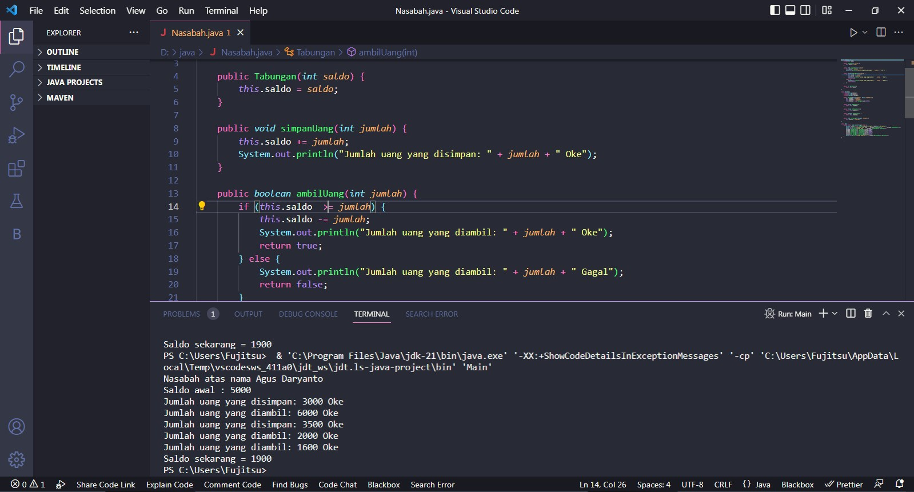

1. **Tabungan Class**:
   * Ini adalah kelas yang merepresentasikan akun tabungan.
   * Memiliki satu atribut pribadi saldo yang menunjukkan jumlah uang yang ada dalam tabungan.
   * Konstruktor Tabungan(int saldo) digunakan untuk membuat objek Tabungan dengan saldo awal yang ditentukan.
   * Method simpanUang(int jumlah) digunakan untuk menambahkan jumlah uang ke saldo tabungan.
   * Method ambilUang(int jumlah) digunakan untuk mengurangi jumlah uang dari saldo tabungan, dengan pengecualian jika saldo tidak mencukupi.
   * Method getSaldo() digunakan untuk mengembalikan saldo saat ini.
2. **Nasabah Class**:
   * Ini adalah kelas yang merepresentasikan seorang nasabah.
   * Memiliki dua atribut pribadi namaAwal dan namaAkhir yang menyimpan nama lengkap nasabah.
   * Memiliki atribut tabungan yang merupakan objek dari kelas Tabungan.
   * Konstruktor Nasabah(String namaAwal, String namaAkhir) digunakan untuk membuat objek Nasabah dengan nama awal, nama akhir, dan tabungan awal yang ditentukan.
   * Method getNamaAwal() dan getNamaAkhir() digunakan untuk mengembalikan nama awal dan nama akhir nasabah.
   * Method getTabungan() digunakan untuk mengembalikan objek tabungan nasabah.
   * Method setTabungan(Tabungan tabungan) digunakan untuk mengatur objek tabungan nasabah.
3. **Main Class**:
   * Ini adalah kelas tempat metode main() yang akan dijalankan saat program dimulai.
   * Dalam metode main(), sebuah objek Nasabah dengan nama "Agus Daryanto" dibuat dengan saldo awal tabungan sebesar 5000.
   * Kemudian, beberapa operasi tabungan dilakukan:
     + Uang sejumlah 3000 disimpan.
     + Uang sejumlah 6000 diambil (operasi ini akan gagal karena saldo tidak mencukupi).
     + Uang sejumlah 3500 disimpan.
     + Uang sejumlah 2000 diambil.
     + Uang sejumlah 1600 diambil.
   * Pada akhirnya, saldo tabungan nasabah dicetak.

TUGAS

1. Tugas 1

Tidak ada output yang langsung dihasilkan dari kode tersebut, karena hanya sebuah kelas. Output akan muncul jika kelas ini menambahkan objek

1. Tugas 2

package tes*T*ugas;

import perbankkan.*\**;

public class TesTugas {

    public static *void* main(String *arg*[]) {

        Bank bank = **new** Bank();

        bank.tambahNasabah("Agus", "Daryanto");

        bank.getNasabah(0).setTabungan(**new** Tabungan(5000));

        bank.tambahNasabah("Tuti", "Irawan");

        bank.getNasabah(1).setTabungan(**new** Tabungan(7000));

        bank.tambahNasabah("Ani", "Ratna");

        bank.getNasabah(2).setTabungan(**new** Tabungan(4000));

        bank.tambahNasabah("Bambang", "Darmawan");

        bank.getNasabah(3).setTabungan(**new** Tabungan(6500));

        System.out.println("Jumlah Nasabah = " + bank.getJumlahNasabah());

        for (*int* i = 0; i < bank.getJumlahNasabah(); i++) {

            System.out.println("Nasabah ke-" + (i + 1) + " : " +

                    bank.getNasabah(i).getNamaAwal() + " " +

                    bank.getNasabah(i).getNamaAkhir() + " ; Saldo = " +

                    bank.getNasabah(i).getTabungan().getSaldo());

        }

    }

}

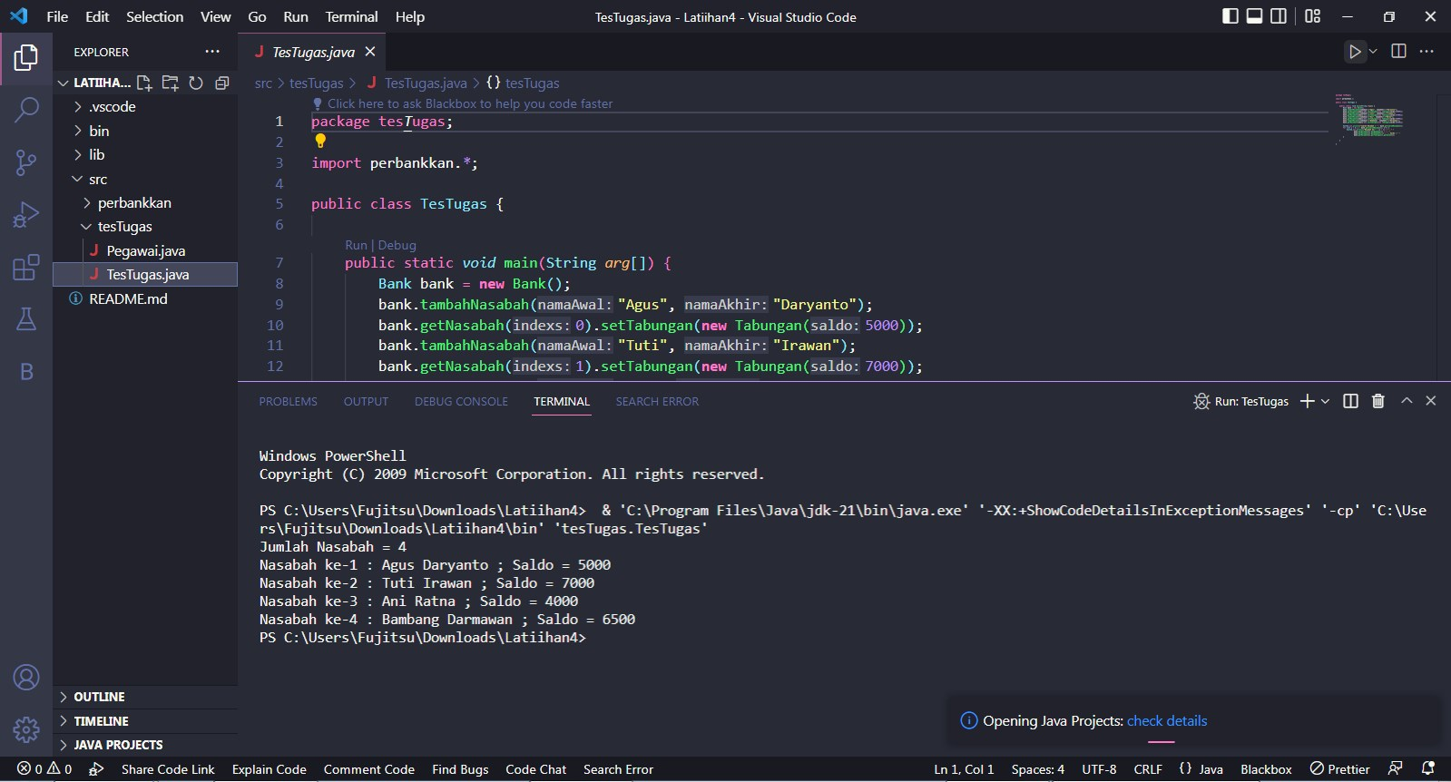

1. Baris 3: Package tesTugas di-import bersama dengan package perbankkan. Package perbankkan diasumsikan berisi kelas-kelas terkait perbankan.
2. Baris 5-18: Metode main() dimulai di sini.
   * Baris 6: Objek Bank dengan nama bank dibuat.
   * Baris 7: Nasabah dengan nama "Agus Daryanto" ditambahkan ke bank menggunakan metode tambahNasabah().
   * Baris 8: Objek Tabungan baru dengan saldo awal 5000 dibuat dan diset untuk Nasabah yang baru ditambahkan.
   * Baris 9-12: Langkah yang sama dilakukan untuk menambahkan tiga nasabah lain dengan nama, dan saldo awal yang berbeda.
3. Baris 14-20: Setelah semua nasabah ditambahkan, program mencetak informasi tentang nasabah-nasabah yang ada dalam bank.
   * Baris 14: Jumlah nasabah dalam bank dicetak.
   * Baris 15-18: Sebuah loop digunakan untuk mencetak detail setiap nasabah, termasuk nama dan saldo tabungan masing-masing.